Муниципальное автономное дошкольное образовательное учреждение Абатского района д\с «Сибирячок»

Родительское собрание
«Средний дошкольный возраст-какой он?»

«Гаджеты: польза и вред для современных детей»
Консультация

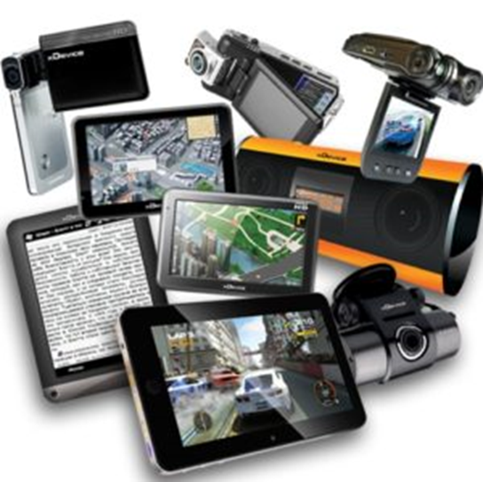

Воспитатель: Гущина М.Ю.

05.10.2021г
Мы живем во время цифровых технологий. Гаджеты уже давно и прочно проникли во все сферы деятельности человека. Они используются и на работе, и дома, и в школе, и даже в детском саду. С одной стороны, они очень облегчают нашу жизнь, а с другой – мы вынуждены платить своим здоровьем и благополучием в доме. Так что же приносят гаджеты нашим детям – больше пользы или вреда? И как правильно организовать общение ребёнка с гаджетом, чтобы он не попал в зависимость от него? Сегодня на родительском собрании мы попытаемся ответить на эти проблемные вопросы.
(слайд 2)
Гаджет – в переводе с английского языка - приспособление, устройство, техническая новинка, выполняющая ограниченный круг задач. Гаджеты – это смарт-телефоны, компьютеры, ноутбуки, планшеты, и другие электронные устройства. Они слышат, видят, поют, рассказывают и делают кучу разных мелочей.
(слайд 3)
Современным детям для гармоничного развития нужно уметь разбираться со сложной техникой. Но, к сожалению, до сих пор встречается такое мнение, что ребенка нужно ограничивать от телевизора, компьютера и электронных гаджетов. Причем, так считают не только мамочки, но и различные психологи и педагоги. Правда, получали свои такие «специалисты» очень и очень давно. Мир поменялся. Сегодня без знаний компьютера невозможно найти хорошую работу. Развиваться ребенку нужно гармонично. Если он проводит все свободное время с планшетом в руках, перед телевизором или компьютером, то это тоже плохо. Но, и полностью его лишать его доступу к этим устройствам нельзя.
Сегодня существует множество обучающих программ и видеороликов, которые помогут детям развивать свои умственные способности, и проводить время за гаджетом с пользой, чем играть в игры или смотреть видео с сомнительным содержанием. Но во всём необходимо соблюдать чувство меры.
(слайд 4)
Сегодня я хочу вас познакомить с образовательными платформами. Первая образовательная платформа «Дошкола Тилли». Пользователи платформы могут самостоятельно моделировать программу обучения и получать домашние задания в соответствии с возрастом ребенка. Все задачи и упражнения разработаны по федеральным стандартам.
(слайд 5)
Уроки разделены по возрасту и предмету: математика, логика, чтение, развитие речи, окружающий мир и так далее.
(слайд 6)
Также для детей создатели проекта придумали особенного персонажа – зайца Тилли, который на протяжении всего обучения поддерживает ребенка, превращая обучение в увлекательную игру.
(слайд 7)
IQsha — это детский образовательный ресурс, созданный для детей от двух до одиннадцати лет (от двух лет до 4 класса), онлайн-сервис дистанционного образования, на котором каждый найдёт интересные развивающие занятия и тренировки.
Пользоваться сервисом (он платный, но цена более чем доступна для каждого) очень просто. Зарегистрируйтесь, выберите возрастную категорию ребёнка ― и всё, можно приступать! На освоение каждого раздела потребуется не один день, так что ребёнок сможет играть и учиться постоянно. В занятиях главное — регулярность. А награды — это приятный бонус, которые порадуют каждого ребёнка. Всего 10 правильно выполненных упражнений — и ребёнок получает медаль! А за каждые 10 медалей IQша выдаёт кубок!
Без оплаты вы можете попробовать сыграть в несколько игр (10 занятий в день).
(слайд 8)
Онлайн интерактивный курс «Стань школьником с Робобориком»
(слайд 9) (слайд 10)
На данном курсе регулярно проходят бесплатные олимпиадные сезоны.
(слайд 11)
После завершения сезона на почтовый ящик приходит письмо с подробным разбором выполненных заданий и рекомендациями по устранению выявленных ошибок.
(слайд 12)
Следующая образовательная платформа «Учи.ру». Для дошкольников на ней размещен полный курс математики.
(слайд 13)
Регистрирует ребёнка на данной платформе педагог. Создает класс. Затем раздает логины и пароли для входа на платформу.
(слайд 14)
Ребёнок выполняет в день 20 заданий. Этого вполне достаточно, занимаясь регулярно ребёнок, проходит весь курс за 2 – 3 месяца.
(слайд 15)
Уважаемые родители! В использовании компьютера, планшета и других гаджетов, несомненно, есть масса положительных сторон.
(слайд 16)
Мы с вами рассмотрели все плюсы, но есть и минусы экрана в жизни детей
- нагрузка на зрение
- пониженный тонус мышц
- ущерб эмоционального развития
(слайд 17)
Рекомендации врачей:
Дети 4-5 лет — не более 15 минут;
6 лет — 20 минут;
7-9 лет — 30 минут;
10-12 лет — 40 минут;
13-14 лет — 50 минут.
Мы понимаем, что без гаджета и других средств компьютерной и медиа коммуникации современная жизнь невозможна. Хорошо, что современные дети легко и быстро осваивают современную технику, а наша с вами задача заключается в том, чтобы сделать компьютер помощником и союзником в их воспитании и развитии. И, конечно же, родители должны уделять больше времени общению с детьми, чаще проводить с ними совместный досуг. Нужно обязательно помочь ребенку найти себе увлечение по интересам, возможностям и склонностям ребенка.
(слайд 18)
Желаю вам обязательно достичь успехов в воспитании детей и чаще радоваться этому! Спасибо вам за принятия участия в нашем родительском собрании.

